**Ejercicio genérico M3A: asociar imagen-texto**

**\*** Nombre del guión a que corresponde el ejercicio

MA_10_01_CO

**Datos del recurso**

**\*** Título del recurso (**65** caracteres máx.)

Practica crecimiento, decrecimiento y constancia de funciones

**\*** Descripción del recurso

Identificar condiciones de crecimiento, decrecimiento y constancia de algunas funciones, desde distintas representaciones.

**\*** Palabras clave del recurso (separadas por comas ",")

Creciente, decreciente, constante

**\*** Tiempo estimado (minutos)

10 minutos

**\*** Acción didáctica (indicar sólo una)

|  |  |  |  |  |  |  |  |
| --- | --- | --- | --- | --- | --- | --- | --- |
| Exposición |  | Ejercitación | X | Preguntas con respuesta libre |  | Juegos |  |
| Estudio |  | Proyecto |  | Evaluación |  | Generador de actividades |  |

**\*** Competencia (indicar sólo una)

|  |  |  |  |
| --- | --- | --- | --- |
| … en comunicación lingüística |  | … matemática | X |
| … en el conocimiento y la interacción con el mundo físico |  | Tratamiento de la información y competencia digital |  |
| … social y ciudadana |  | … cultural y artística |  |
| … para aprender a aprender |  | Autonomía e iniciativa personal |  |

**\*** Tipo de Media (indicar sólo una)

|  |  |  |  |  |  |  |  |
| --- | --- | --- | --- | --- | --- | --- | --- |
| Secuencia de imágenes |  | Video |  | Animación |  | Interactivo | X |
| Actividad |  | Web |  | Mapa conceptual |  | Audio |  |
| Texto |  | Imagen |  | Documento |  |  |  |

**\*** Nivel del ejercicio, 1-Fácil, 2-Medio ó 3-Difícil

1

**Datos del ejercicio**

COPIA EL TÍTULO DEL RECURSO PARA EL TÍTULO DEL EJERCICIO AL MENOS QUE SEA DIFERENTE. RECUERDA EL TÍTULO NO DEBE REBASAR LOS 86 CARACTERES.

**\*** Título del ejercicio (**86** caracteres máx.)

Practica crecimiento, decrecimiento y constancia de funciones

**\*** Grado del ejercicio (Primaria o Secundaria); “P” o “S”

S

**\*** Enunciado (Instrucción **193** caracteres máximo)

Selecciona entre las opciones las dos que se adecuan a la representación presentada en la imagen:

Más información (ventana flotante)

El crecimiento, decrecimiento y constancia de una función se observan por el aumento o disminución de las imágenes, cuando los elementos del dominio van de menor a mayor.

Mostrar al inicio del ejercicio ventana Más información (S/N)

S

**\*** Sin ordenación aleatoria (S/N):)

S

Mostrar calculadora (S/N)

S

MÍN. 2 MÁX. 6. MATCH: IMAGEN A TEXTO.

**\*** PALABRA 1

Título (50 caracteres máximo)

Representación gráfica

**\*** IMAGEN:

**\*** Nombre de archivo Shutterstock o descripción de ilustración a crear

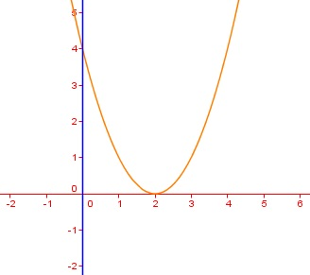

**\*** Nombre de archivo codificado (ejemplo, CI_S3_G1_REC10_F1)

MA_10_01_REC120_F1

**\*** Texto 1 (23 caracteres máximo)

$${f\left(x\right)=\left(x-2\right)}^{2}$$

Texto 2 (23 caracteres máximo)

Creciente en $\left[2,∞\right]$

**\*** PALABRA 2

Título (50 caracteres máximo)

Representación tabular

**\*** IMAGEN:

**\*** Nombre de archivo Shutterstock o descripción de ilustración a crear

|  |  |
| --- | --- |
| *x* | *y* |
| -3 | 27 |
| -2,5 | 15,625 |
| -2 | 8 |
| -1,5 | 3,375 |
| -1 | 1 |
| -0,5 | 0,0125 |
| 0 | 0 |
| 1 | -0,125 |
| 1,5 | -1 |
| 2 | -3,375 |
| 2,5 | -15,625 |
| 3 | -27 |

**\*** Nombre de archivo codificado (ejemplo, CI_S3_G1_REC10_F1)

MA_10_01_REC120_F2

**\*** Texto 1 (23 caracteres máximo)

$${f\left(x\right)=-x}^{3}$$

Texto 2 (23 caracteres máximo)

Decreciente en $\left[-∞,∞\right]$

PALABRA 3

Título (50 caracteres máximo)

Representación conjuntista

**\*** IMAGEN:

**\*** Nombre de archivo Shutterstock o descripción de ilustración a crear

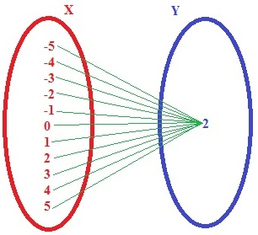

**\*** Nombre de archivo codificado (ejemplo, CI_S3_G1_REC10_F1)

MA_10_01_REC120_F3

**\*** Texto 1 (23 caracteres máximo)

$$f\left(x\right)=2$$

Texto 2 (23 caracteres máximo)

Función constante

PALABRA 4

Título (50 caracteres máximo)

Representación analítica

**\*** IMAGEN:

**\*** Nombre de archivo Shutterstock o descripción de ilustración a crear



**\*** Nombre de archivo codificado (ejemplo, CI_S3_G1_REC10_F1)

MA_10_01_REC120_F4

**\*** Texto 1 (23 caracteres máximo)

Indefinida en $\left[-∞,0\right]$

Texto 2 (23 caracteres máximo)

Creciente en $\left[0,∞\right]$